OBČINA MARIBOR

ULICA HEROJA STANETA 1

2000 MARIBOR

MARIBOR 30.6.2016

OBČINA MARIBOR

MARIBOR PRIKLJUČEN NA KANALIZACIJO IN CČN-gospodinjstvo 2016
2000 MARIBOR

Simulacija DN 20 in poraba vode 10 m3 DO SEDAJ-2016

Opis postavke | Količina vode | Cena na enoto €/m3 | Skupaj v €
Odvajanje | 10 m3 | 0,15932 | 1,5932
Čiščenje na CČN | 10 m3 | 1,3056 | 13,056
Odstranitev blata | 10 m3 | 0,1485 | 1,485
Okoljska dajatev brez DDV | 10 m3 | 0,052825 | 0,52825
Skupaj brez DDV |  |  | 16,66 €

1. Prihodek Nigrada 1,5932 € za redno vzdrževanje objektov in naprav na kanalizacijskem omrežju.
2. Prihodek CČN Maribor 13,056 €
3. Prihodek Energetika Maribor 1,485 €
4. Prihodek Občine skladno z ZVO-Zakonom o varstvu okolja in ZFO-zakonom o financiranju občin

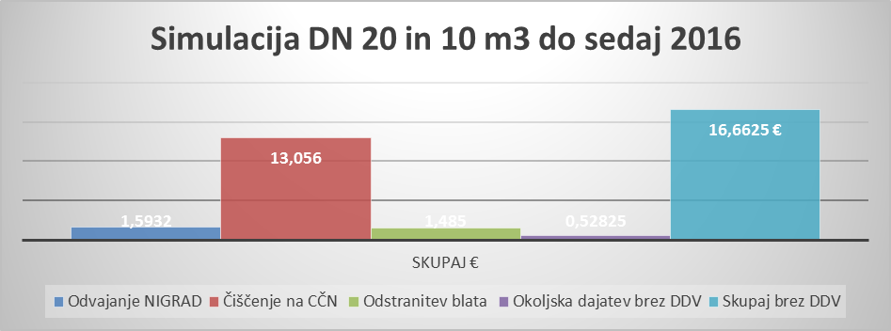

Simulacija DN 20 in poraba vode 10 m3 DO SEDAJ-GOSPODARSTVO

Opis postavke | Količina vode | Cena na enoto €/m3 | Skupaj v €
Odvajanje | 10 m3 | 0,392589 | 3,9259
Čiščenje na CČN | 10 m3 | 1,3056 | 13,056
Odstranitev blata | 10 m3 | 0,1485 | 1,485
Okoljska dajatev brez DDV | 10 m3 | 0,052825 | 0,52825
Skupaj brez DDV |  |  | 18,99 €

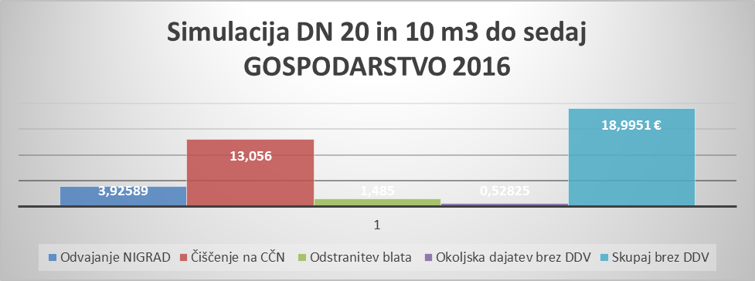

Simulacija DN 20 in poraba vode 10 m3 PO NOVEM- gospodinjstvo 2016

Opis postavke | Količina vode | Cena na enoto €/m3 | Skupaj v €
Odvajanje | 10 m3 | 0,4437 | 4,4437
Čiščenje na CČN | 10 m3 | 1,3056 | 13,056
Odstranitev blata | 10 m3 | 0,1485 | 1,485
Okoljska dajatev brez DDV | 10 m3 | 0,052825 | 0,52825
Omrežnina | DN 20 | 3,88 €/DN 20 | 3,88
Skupaj brez DDV |  |  | 23,39 €

1. Prihodek Nigrada 4,4437 € za redno vzdrževanje objektov in naprav na kanalizacijskem omrežju.
2. Prihodek CČN Maribor 13,056 €
3. Prihodek Energetika Maribor 1,485 €
4. Prihodek Občine skladno z ZVO-Zakonom o varstvu okolja in ZFO-zakonom o financiranju občin
5. Prihodek občine Maribor za investicijsko vzdrževanje

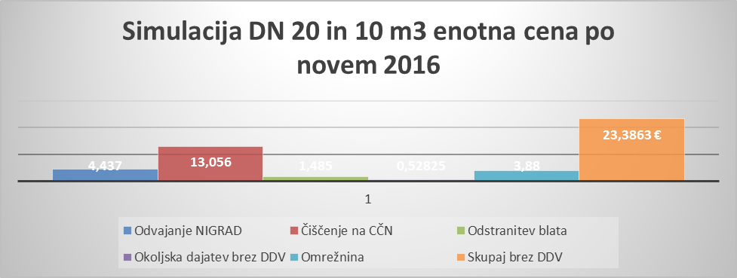

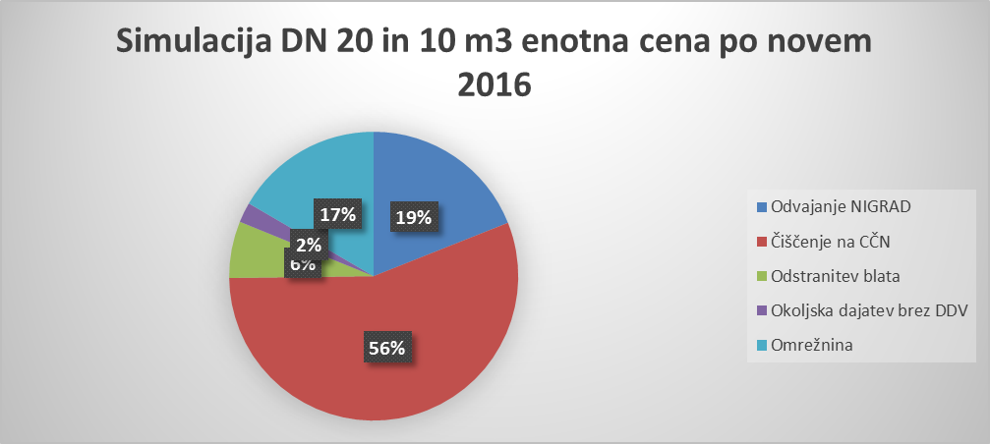

Simulacija DN 20 in 15 m3 do sedaj 2016
Opis postavke | količina | Cena na enoto €/m3 | Skupaj €
Odvajanje NIGRAD | 15 m3 | 0,15932 | 2,3898
Čiščenje na CČN | 15 m3 | 1,3056 | 19,584
Odstranitev blata | 15 m3 | 0,1485 | 2,2275
Okoljska dajatev brez DDV | 15 m3 | 0,052825 | 0,792375
Skupaj brez DDV |  |  | 24,9937 €

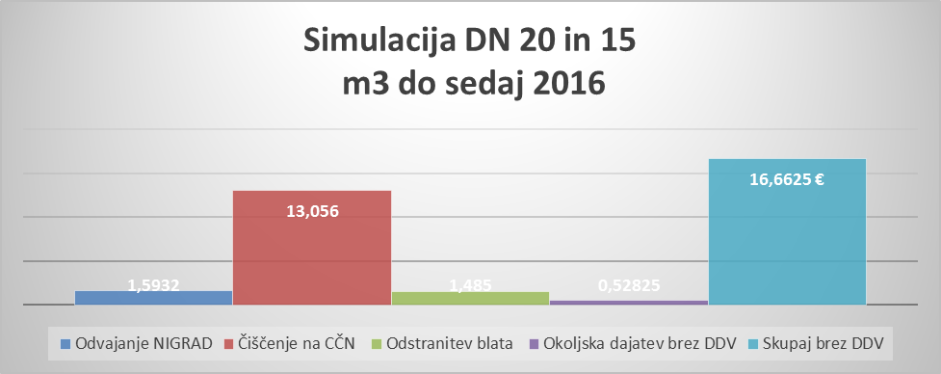

Simulacija DN 20 in 15 m3 do sedaj GOSPODARSTVO 2016
Opis postavke | količina | Cena na enoto €/m3 | Skupaj €
Odvajanje NIGRAD | 15 m3 | 0,392589 | 5,888835
Čiščenje na CČN | 15 m3 | 1,3056 | 19,584
Odstranitev blata | 15 m3 | 0,1485 | 2,2275
Okoljska dajatev brez DDV | 15 m3 | 0,052825 | 0,792375
Skupaj brez DDV |  |  | 28,4927 €

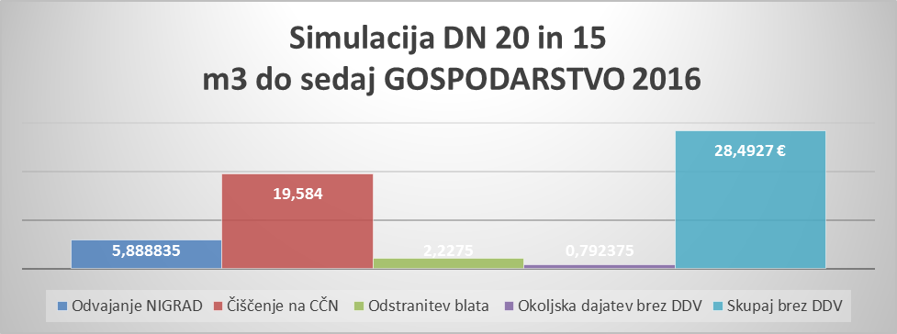

Simulacija DN 20 in 15 m3 enotna cena po novem 2016
Opis postavke | količina | Cena na enoto €/m3 | Skupaj €
Odvajanje NIGRAD | 15 m3 | 0,4437 | 6,6555
Čiščenje na CČN | 15 m3 | 1,3056 | 19,584
Odstranitev blata | 15 m3 | 0,1485 | 2,2275
Okoljska dajatev brez DDV | 15 m3 | 0,052825 | 0,792375
Omrežnina | DN 20 | 3,88 €/m3 | 3,88
Skupaj brez DDV |  |  | 33,1394 €

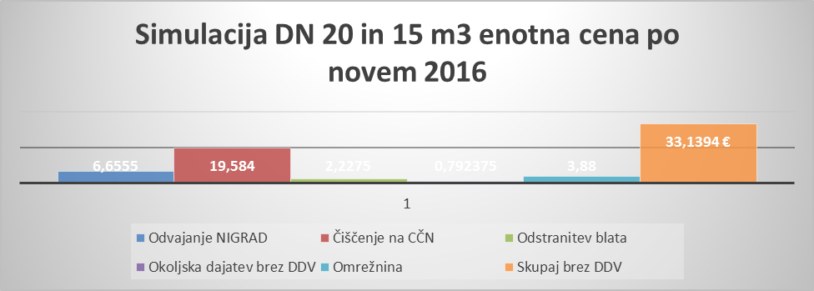

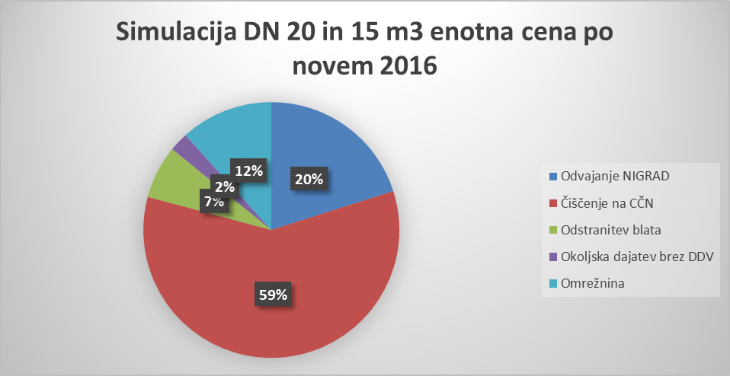

Simulacija DN 20 in 5 m3 do sedaj 2016
Opis postavke | količina | Cena na enoto €/m3 | Skupaj €
Odvajanje NIGRAD | 5 m3 | 0,15932 | 0,7966
Čiščenje na CČN | 5 m3 | 1,3056 | 6,528
Odstranitev blata | 5 m3 | 0,1485 | 0,7425
Okoljska dajatev brez DDV | 5 m3 | 0,052825 | 0,264125
Skupaj brez DDV |  |  | 8,3312 €

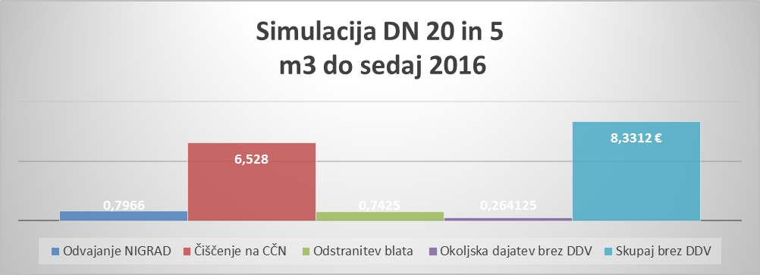

Simulacija DN 20 in 5 m3 do sedaj GOSPODARSTVO 2016
Opis postavke | količina | Cena na enoto €/m3 | Skupaj €
Odvajanje NIGRAD | 5 m3 | 0,392589 | 1,962945
Čiščenje na CČN | 5 m3 | 1,3056 | 6,528
Odstranitev blata | 5 m3 | 0,1485 | 0,7425
Okoljska dajatev brez DDV | 5 m3 | 0,052825 | 0,264125
Skupaj brez DDV |  |  | 9,4976 €
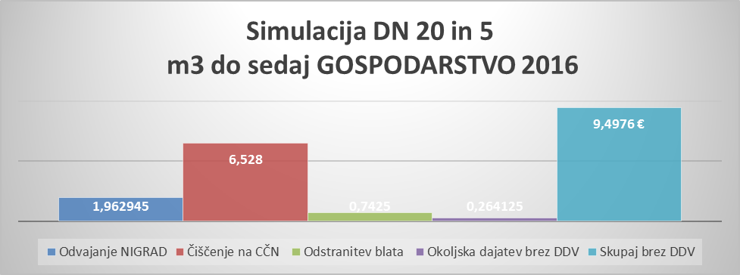

Simulacija DN 20 in 5 m3 enotna cena po novem 2016
Opis postavke | količina | Cena na enoto €/m3 | Skupaj €
Odvajanje NIGRAD | 5 m3 | 0,4437 | 2,2185
Čiščenje na CČN | 5 m3 | 1,3056 | 6,528
Odstranitev blata | 5 m3 | 0,1485 | 0,7425
Okoljska dajatev brez DDV | 5 m3 | 0,052825 | 0,264125
Omrežnina | DN 20 | 3,88 €/m3 | 3,88
Skupaj brez DDV |  |  | 13,6331 €

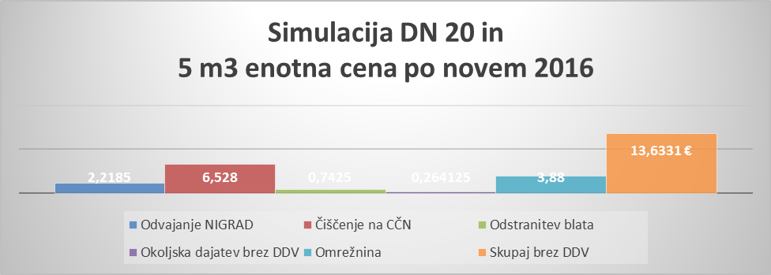

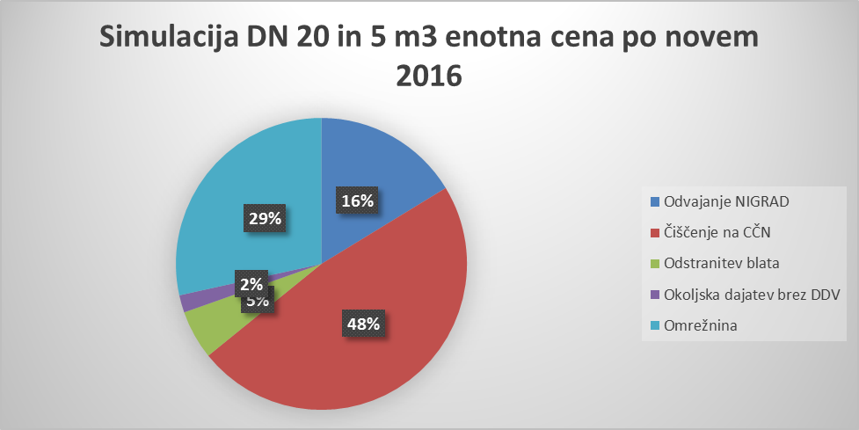

Struktura ocene cene v letu 2016 I. – XII. v Mestni Občini Maribor

NEPOSREDNI STROŠKI | € | Struktura v % | €/m3
Razdelitev stroškov | € | Struktura v % | €/m3
Stroški električne energije | 74.521,00 | 3,05% | 0,012873
Stroški pogonskega goriva | 19.710,00 | 0,81% | 0,003405
Drugi stroški materiala | 55.021,00 | 2,25% | 0,009504
Stroški storitev | 87.837,00 | 3,59% | 0,015173
Strošek dela | 1.199.888,00 | 49,05% | 0,207265
Neposredni stroški prodaje | 399.590,00 | 16,33% | 0,069024
Drugi neposredni strošek | 217.710,00 | 8,90% | 0,037607
Skupaj neposredni stroški | 2.054.277,00 | 83,97% | 0,35485
POSREDNI PROIZVAJALNI STROŠKI | € | Struktura v % | €/m3
Razdelitev stroškov | € | Struktura v % | €/m3
Amortizacija - oprema | 71.246,00 | 2,91% | 0,012307
Investicijsko vzdrževanje | 0,00 | 0,00% | 0
Drugi posredni stroški | 48.984,00 | 2,00% | 0,008461
Stroški vozil po izračunu | -65.588,00 | -2,68% | -0,01133
Skupaj posrednih proizvajalni stroški | 54.642,00 | 2,23% | 0,009439
SPLOŠNI STROŠKI € |  | 0,00% | 0
Stroški prodaje, nabave in uprave | 337.427,00 | 13,79% | 0,058286
Popravek terjatev | 0,00 | 0,00% | 0
SKUPAJ LASTNA CENA brez  5 % donosa po uredbi MEDO. | 2.446.346,00 |  | 0,422575

V skladu z uredbo znaša za izvajanje javne gospodarske službe donos v višini 5 % skladno z uredbo – MEDO UR. L. RS št. 87/2012 2. člen 16. Točka SKUPAJ LASTNA CENA s 5 % donosa po uredbi MEDO.
0,4437 €/m3

